庶民イジメの消費税。延期じゃなく、
「10％大増税」は
中止しかない！
やっぱり



「アベノミクス」は完全に失敗。税金の集め方・使い方転換を!!
●選挙前に消費税10%増税を2年半延期表明した安倍首相。選挙中は、まやかしの数字を並べ、アベノミクスの成果を自慢しました。実際は、「実質賃金は5年連続低下」「個人消費は統計を取り始めて以来初の2年連続マイナス」。多くの人が安倍政権の暴走の下で、切実なくらしを強いられています。

迫る社会保障制度の大改悪 増税延期＝社会保障後退はウソ
政府もマスコミも、「消費税率10％引上げが延期されると社会保障財源が不足する」と言います。社会保障のためなら消費税増税はやむを得ない、と思われていませんか。
消費税を上げなければ社会保障が悪くなるというのは真っ赤なウソ。増税を国民に納得させる手段です。
思い出してください。
消費税導入されてから、社会保障制度がよくなったためしはありません。
今、必要な景気対策は、庶民の懐を直接あたため、国内経済の循環をよくすることです。

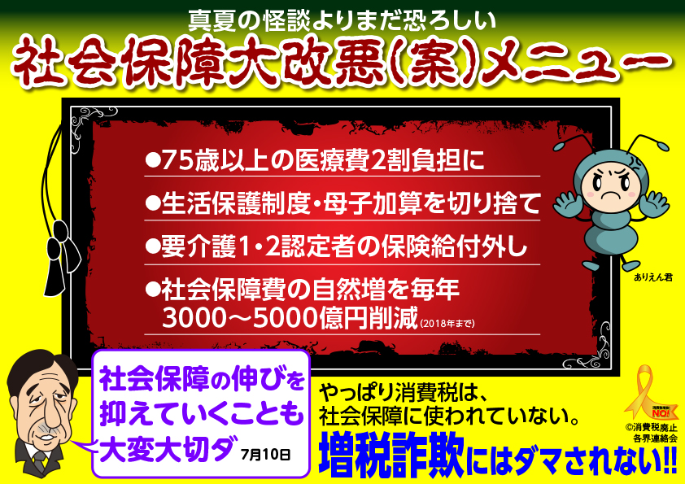

●そもそも税金は、能力に応じて集め、くらし・社会保障・教育最優先に使うのが憲法理念。
●大企業（過去最高の内部留保、法人税減税、租税回避で節税）⇔庶民（増税・社会保障切捨て）
●本末転倒の「税金の集め方」を変えれば消費税増税は必要ありません。タックスヘイブン利用の税のがれを許さなければ、財源はあります。
●「税金の使い方」を見直し、政党助成金や無駄な公共事業、武器購入などをなくしましょう。
安倍首相は「増税延期」を表明しましたが、具体的な法案は秋の臨時国会で審議されます。
「増税中止」の声を届ける国会請願署名にあなたの声をお寄せください。

